Индивидуальный проект 1 этап
  - дисциплина: Архитектура компьютеров
Савенкова Татьяна Александровна
Содержание

1. Цель работы
Научиться размещать сайт на Github pages. Выполнить первый этап индивидуального проекта.

2. Задание
Установка необходимого ПО Скачивание шаблона темы сайта Размещение его на хостинге Git Установка параметра для URL сайта *Размещение загатовки сайта на Github pages

3. Теоретическое введение

4. Выполнение индивидуального проекта
Устанавливаю hugo на свою виртуальную машину и переношу исполняемый файл в директорию с пакетами. (рис. 1)
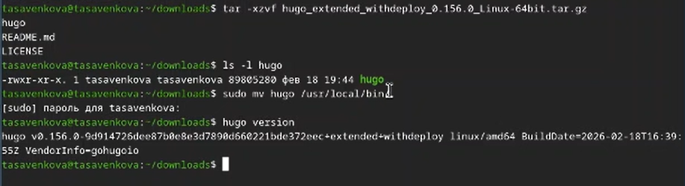
Рисунок 1: Установка hugo
Создаю свой репозиторий для будущего сайта, используя шаблон. (рис. 2)
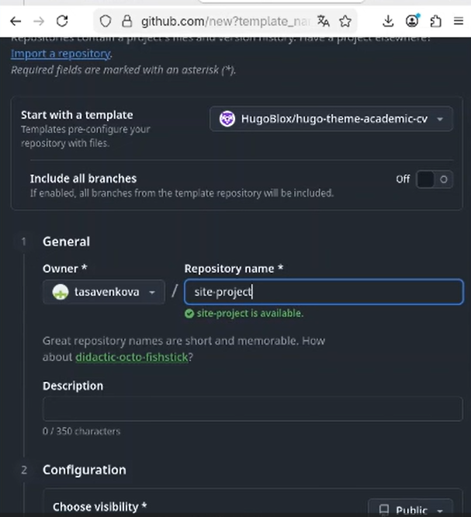
Рисунок 2: Создание репозитория
Клонирую репозиторий на свою машину и загружаю туда конфигурационный файл для сайта. (рис. 3)
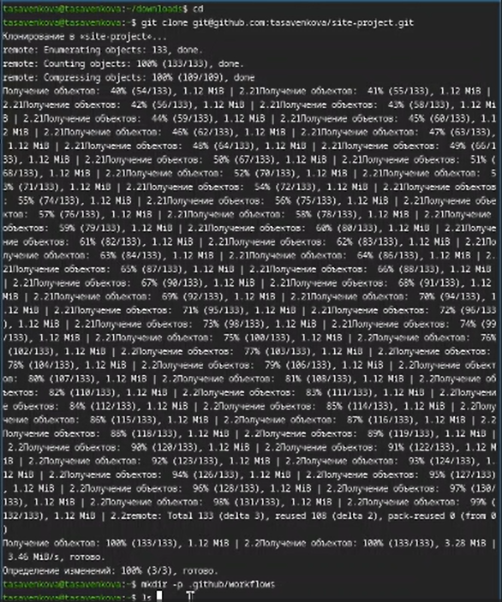
Рисунок 3: Конфигурация сайта
Делаю снимок изменений, создаю коммит и отправляю изменения на github. (рис. 4)
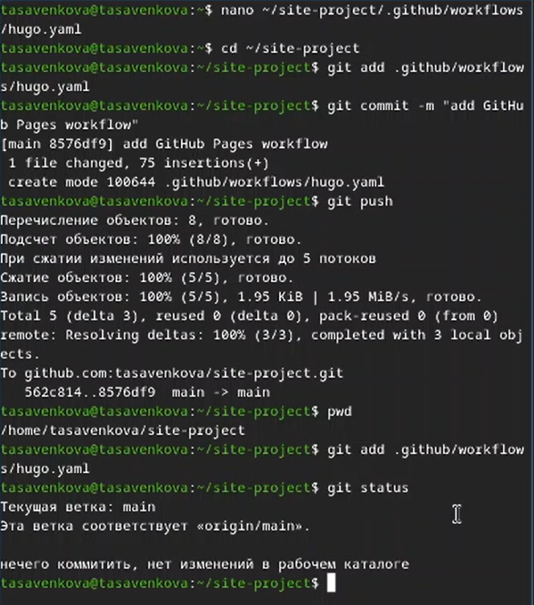
Рисунок 4: Загрузка изменений на удаленный репозиторий

5. Выводы
Мы научились размещать сайт на Github pages, выполнили первый этап индивидуального проекта.

Список литературы

